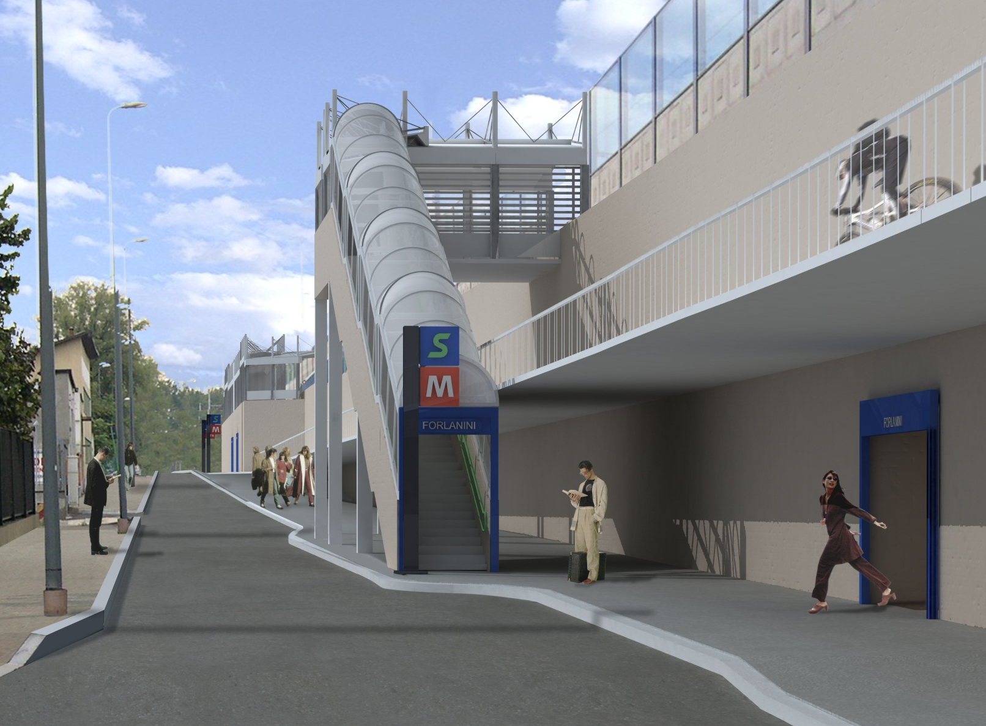
Milano, 13 gennaio 2014

Gentile Signora, Egregio Signore,

sono partiti i lavori per la realizzazione della nuova stazione Forlanini del Passante Ferroviario di Milano. Il cantiere avrà un impatto limitato sulla zona, ma desideriamo comunque farle conoscere le caratteristiche e le finalità dell’opera.

La nuova stazione sorgerà in prossimità dei cosiddetti “tre ponti” di viale Corsica/Forlanini, con uscite su via Ardigò. Sarà un importante punto di interscambio tra le linee suburbane del Servizio Ferroviario Regionale e la rete del trasporto pubblico urbano. Infatti, con le linee suburbane S5, S6 e S9, che fermeranno nella nuova stazione, sarà possibile raggiungere comodamente numerose e importanti destinazioni della città e dell’hinterland milanese. Qualche esempio: da qui con il treno e grazie alle corrispondenze con le tre linee M1, M2 e M3 si arriverà velocemente al centro di Milano, alle università, alla Fiera di Rho, all’EXPO, oltre che in tante altre località della Regione, come Monza e la Brianza. Con l’arrivo della M4, poi, il suo quartiere beneficerà di un miglioramento ancor più rilevante per la mobilità locale.

La nuova stazione, pronta per aprile 2015, sorgerà sull’attuale piano ferroviario, servendo quattro binari con tre banchine lunghe 250 metri (due laterali e una centrale), ascensori e due sottopassaggi, uno pedonale e uno ciclo-pedonale.

Nei prossimi giorni partiranno i lavori nelle aree limitrofe alla via Ardigò (vedi mappa) per lo spostamento dei sottoservizi (cavi elettrici e telefonici, tubazioni del gas e dell’acqua) e per la sostituzione delle vecchie condotte della fognatura. L’apertura di questi cantieri comporterà una parziale modifica della viabilità, che sarà comunque comunicata tempestivamente. A partire da febbraio 2014, poi, sarà attivato un piano di viabilità alternativa a quella esistente per consentire la realizzazione del nuovo sottopasso, denominato “sottopasso sud”, in prossimità dell’incrocio tra via Ardigò e la via privata ad essa adiacente.

I lavori in quest’area di cantiere termineranno complessivamente alla fine di giugno 2014, quando la viabilità in via Ardigò sarà riaperta al traffico in maniera regolare.

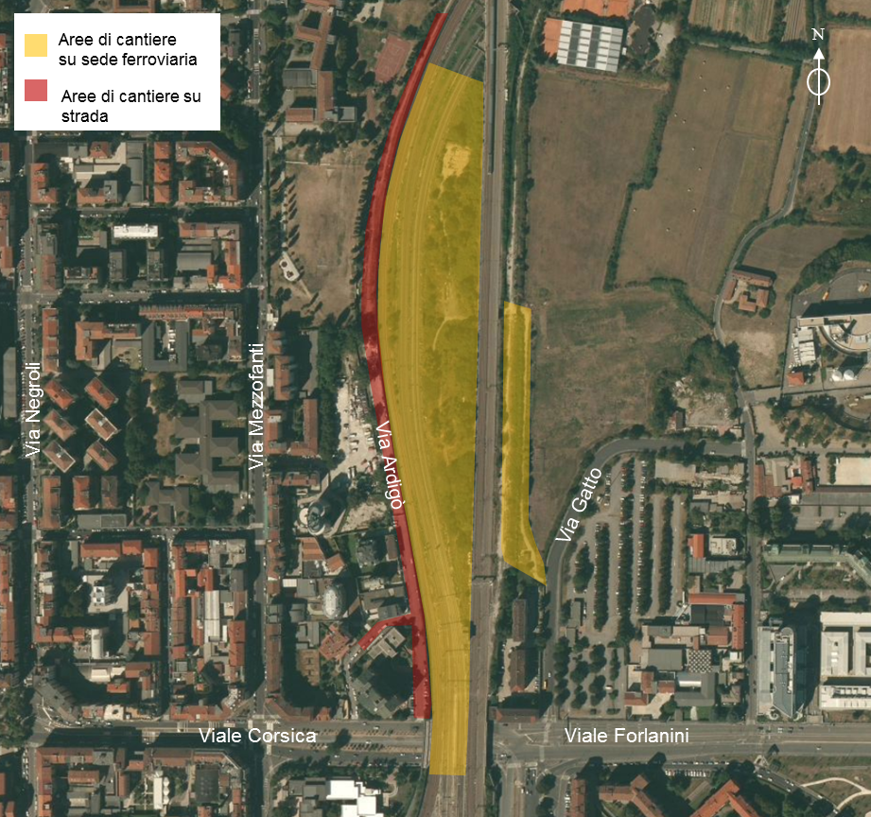
L’opera sarà realizzata dalla società Consorzio Stabile Infratech, mentre la Direzione Lavori è affidata a Metropolitana Milanese che in tutte le fasi di cantierizzazione imporrà l’utilizzo delle più avanzate tecnologie per mitigare e abbattere il più possibile gli impatti ambientali e i disturbi derivanti dal cantiere, soprattutto per quanto riguarda il sollevamento di polveri e la generazione di rumori e vibrazioni.

Entro la prima metà del mese di gennaio, comunque, provvederemo a contattare gli amministratori dei condomini affacciati sulle aree di cantiere, così da fornire tutte le informazioni e i chiarimenti utili sull’intervento in corso.

Per ulteriori informazioni è possibile scrivere a comunicazione@metropolitanamilanese.it. A breve, inoltre, sarà disponibile un sito internet dedicato con le notizie sui lavori, accessibile anche dal sito del Comune di Milano e di Metropolitana Milanese.
Scusandoci per gli eventuali disagi arrecati dai lavori, che tuttavia siamo certi porteranno a un miglioramento complessivo della mobilità e dell’intero quartiere, cogliamo l’occasione per farle i nostri migliori auguri di buon anno e porgerle cordiali saluti.

La Direzione Lavori di Metropolitana Milanese

